**Java Web开发**

**实验一**

**作业报告**

|  |  |
| --- | --- |
| 学 院 | 计算机 |
| 所在系 班 级 | 2017软件工程系10班 |
| 学 号 姓 名 | 06171517 史承志 |
| 指 导 教 师 | 郭晓燕 |
| 完 成 时 间 | 2019年3月7日 |

# 实验题目

在MyEclipse环境下新建一个项目取名为WebTest+学号（必做）

a) 在该项目的Webroot目录下创建一个JSP程序（可选择第一章课件上的例题或者书上P16页的例题），并在IE下运行；

b) 将课件第一章的例题input.jsp、receive.jsp内容拷入项目中。并运行访问该JSP页面；

# 分析与设计

比较简单的实验，直接根据PPT代码以及老师提供的JSP进行复制或者小小地改动即可运行。

# 关键源码（部分）

**a.**

<body bgcolor=*cyan*><font size=*6*>

<%

**int** i, sum = 0;

**for**(i = 1; i <= 100; i++)

{

sum = sum + i;

}

%>

<p>1到100的连续和：<br>

<%=sum %>

</body>

**b.**

<BODY bgcolor=*cyan*><Font size=*8*>

<FORM action=*"receive.jsp"* method=*post* name=*form*>

<P>请输入下列信息：

<BR>输入你的姓名：<INPUT type=*"text"* name=*"name"* value=*"张三"*></BR>

<BR>输入性别：<INPUT type=*"radio"* name=*"R"* value=*"男"* >男

<INPUT type=*"radio"* name=*"R"* value=*"女"* >女

</BR>

<BR>选择你喜欢的歌手：

<input type=*"checkbox"* name=*"superstar"* value=*"张歌手"* >张歌手

<input type=*"checkbox"* name=*"superstar"* value=*"李歌手"* >李歌手

<input type=*"checkbox"* name=*"superstar"* value=*"刘歌手"* >刘歌手

<input type=*"checkbox"* name=*"superstar"* value=*"王歌手"* >王歌手

</BR>

<INPUT TYPE=*"hidden"* value=*"这是隐藏信息"* name=*"secret"*>

<INPUT TYPE=*"submit"* value=*"提交"* name=*"submit"*>

</FORM>

</Font>

</BODY>

<body bgcolor=*cyan*>

<Font size=*8*> <a href=*"index.jsp"*>回到首页 </a>

<%

request.setCharacterEncoding("utf-8");

String yourName=request.getParameter("name");

String yourSex=request.getParameter("R");

String secretMess=request.getParameter("secret");

String personName[]=request.getParameterValues("superstar");

out.println("<P>您的姓名："+yourName+"</P>");

out.println("<P>您的性别："+yourSex+"</P>");

out.println("<P>您喜欢的歌手：");

**if**(personName==**null**)

{

out.print("一个都不喜欢");

}

**else**

{

**for**(**int** k=0;k<personName.length;k++)

{

out.println(" "+personName[k]);

}

}

out.println("<P> hidden提交的值："+secretMess);

%>

<P>姓名：${param.name}

</Font>

</body>

# 运行效果图

（一）

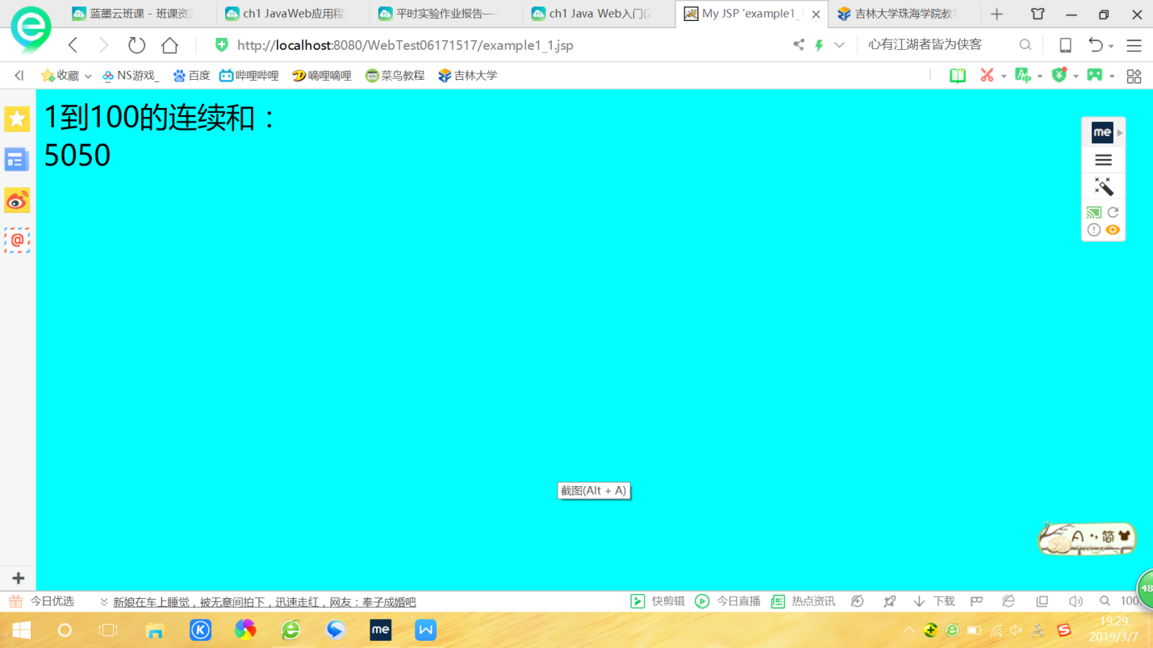

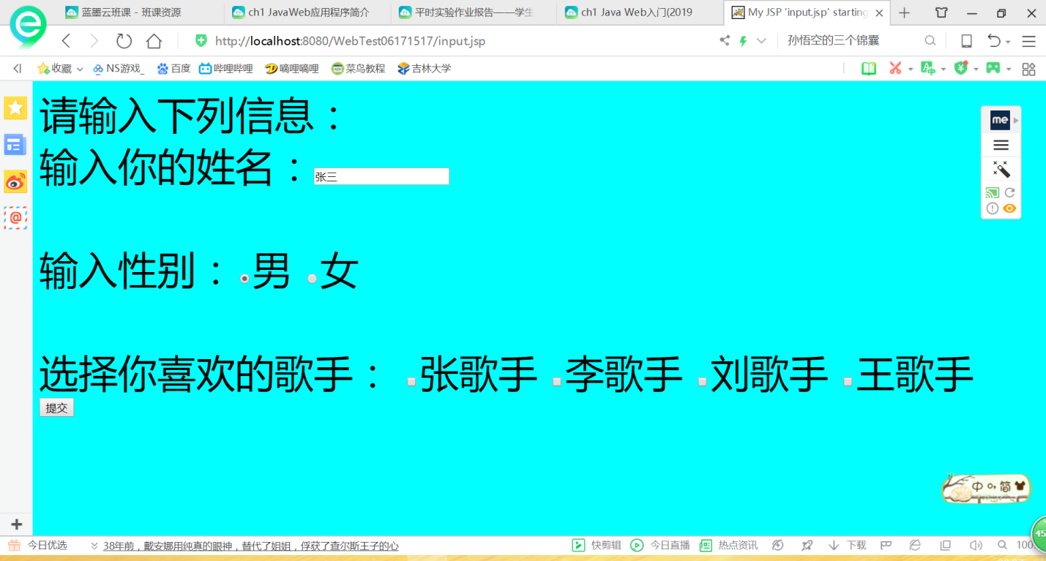

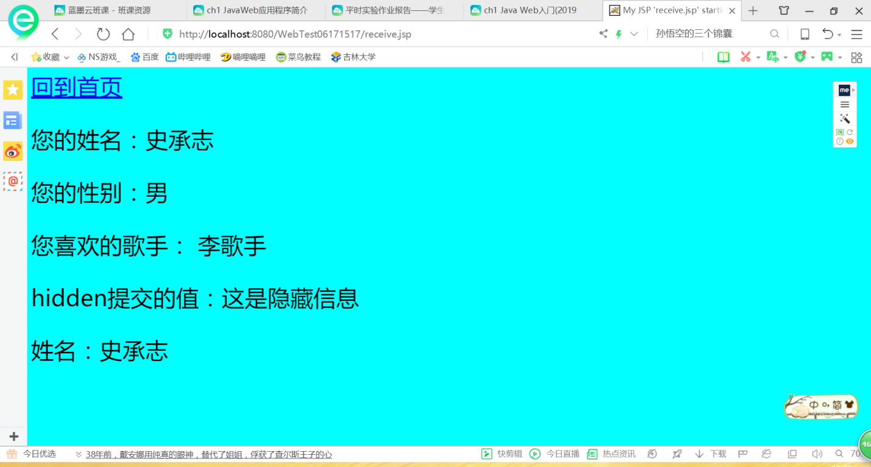

# 收获与问题

JAVAWEB很有意思！很有兴趣深入学习！